Незаконно установленный
нестационарный торговый объект,
демонтированный в период с 20.09.2021 по 24.09.2021
№ п/п | До | Адресный ориентир | После
Советский район

1 | 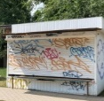 | ул. Южно-Моравская, 36 | 